CODA CON PRIORITA'

Il nome deriva dall'idea che si dispone di una coda A di elementi che devono essere serviti rispettandone la priorità.
Per semplicità si fa coincidere la priorità con gli elementi stessi e si assumono priorità distinte, in accordo alla specifica del tipo di dato insieme.
In generale le priorità possono intendersi come proprietà associate agli elementi. E' possibile anche considerare la priorità di x come una chiave associata all'elemento key(x).

E' una collezione di elementi ognuno dei quali possiede una certa priorità (rappresentata ad esempio da un numero naturale). Un esempio potrebbe essere l' insieme di richieste di lavori, di cui alcuni più urgenti di altri.
Una coda con priorità, a differenza di una coda ordinaria, non obbedisce ad una disciplina FIFO, poiché da essa si estrae ogni volta quello (o uno tra quelli) con priorità più alta.
E' consuetudine che la priorità più alta possibile sia indicata dal numero 1, e le priorità inferiori da numeri interi più grandi.
L'operazione di estrazione dalla coda è allora un'operazione di estrazione dell'elemento con numero di priorità minimo.

Le operazioni fondamentali sono allora l'inserimento di un elemento con una data priorità, l'estrazione dell'elemento con il valore minimo di priorità, restituzione di tale minimo senza estrarlo dalla coda, test se la coda è vuota o meno.

Si possono dare definizioni diverse a seconda che la coda si consideri costituita di coppie <elemento, priorità> oppure che si consideri ogni elemento come "contenente al proprio interno" la priorità.

Si possono poi definire altre operazioni, come la variazione della priorità di un elemento della coda, cancellazione di un elemento della coda, la fusione di due code con priorità ecc...

La coda con priorità può essere considerata come un tipo particolare di insieme nel quale è mantenuta l'informazione sull'elemento con priorità massima ossia quello col valore minimo di priorità e ciò implica che su tale insieme insiste una relazione d'ordine totale basata proprio sul valore della priorità.

Specifica Sintattica

Tipi:
- PrioriCoda: insieme delle code con priorità con elementi di tipo TipoElemento
- Booleano: valore di verità che assume i valori True o False
- TipoElemento: tipologia degli elementi associati ai nodi dell'albero

Operatori:

CreaPrioriCoda: () → PrioriCoda
PrioriCodaVuota: (PrioriCoda) → Booleano
Inserisci: (TipoElemento, PrioriCoda) → PrioriCoda
Min: (PrioriCoda) → TipoElemento
CancellaMin: (PrioriCoda) → PrioriCoda

Specifica Semantica

CreaPrioriCoda() = A
- post: A = Λ

PrioriCodaVuota(A) = b
- post: b = True se A = Λ; b = False altrimenti

Inserisci(x, A) = A'
- post: A' = A È {x} (se x ∈ A allora A=A')

Min(A) = x
- pre: A ≠ Λ
- post: x ∈ A Ù x £ y "y ∈ A

CancellaMin(A) = A'
- pre: A ≠ Λ
- post: A' = A – {x} Ù x = Min(A)

Una coda con priorità può essere rappresentata utilizzando strutture dati che per loro natura sono sequenziali e implementate con rappresentazione sequenziale.
Tipicamente si utilizza una lista per rappresentare una coda e se la lista è rappresentata a sua volta con qualche struttura sequenziale ne conseguono i seguenti casi:
- se la lista mantiene gli elementi della coda secondo il loro ordine basato sulla priorità, in altri termini, se la lista è ordinata allora una operazione di inserimento ha complessità di ordine O(n) dato che il nuovo elemento della coda deve essere collocato nella lista in modo tale da mantenerne l'ordine; l'estrazione ha complessità di ordine O(1) dato che viene estratto sempre il primo elemento
- se la lista non mantiene gli elementi della coda secondo il loro ordine basato sulla priorità in altri termini, se la lista non è ordinata allora una operazione di inserimento ha complessità di ordine O(1) dato che il nuovo elemento viene sempre collocato in coda alla lista; l'estrazione ha complessità di ordine O(n) dato che l'elemento con priorità massima deve essere ricercato nella lista.
- Array: non migliora la situazione; infatti se è ordinato l'inserimento è O(n), se non è ordinato è O(n) l'estrazione.

E' anche possibile utilizzare un albero binario per memorizzare gli elementi di una coda con priorità. Dunque dato un albero binarioe una coda con prioritàl'alberodeve possedere le seguenti proprietà:
- è quasi perfettamente bilanciato:
- seè il livello massimo delle foglie di, alloraha esattamentenodi di livello minore di
- tutte le sue foglie di livellosono accumulate a sinistra
- è parzialmente ordinato infatti ogni nodo contiene un elemento diche è maggiore di quello del padre

Nella realizzazione dell'albero binario sono ammesse tutte le rappresentazioni previste; es: collegata (eventualmente con puntatori figli-genitori), array (heap) particolarmente efficiente.

L'esempio seguente mostra un albero binario che verifica le proprietà poc'anzi enunciate e costituisce la rappresentazione per la coda dove per semplicità il valore dell'elemento della coda coincide con quella della sua priorità e così anche il valore dell'etichetta dei nodi dell'albero è proprio il valore della priorità:

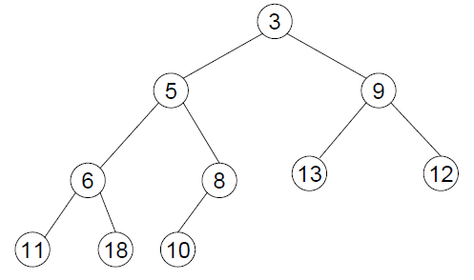
Dall'esempio si vede come il livello massimo delle foglie dell'albero èe ci sono esattamentenodi di livello inferiore o uguale a. Le restanti foglie sono collocate di livellosono collocate tutte nella parte sinistra dell'albero.
Dunque in effetti l'alberoè quasi perfettamente bilanciato e parzialmente ordinato.

Si noti ora che la realizzazione degli operatori Min, Inserisci e CancellaMin deve essere eseguita in modo tale che l'albero risultante soddisfi sempre le proprietà 1) e 2). In particolare si ha che:
- l'operatore Min consiste nell'estrarre la radice dell'albero e dunque non prevede accorgimenti particolari e la sua complessità è di ordine O(1)
- l'operatore Inserisci deve inserire un nuovo nodo/foglia in modo da rispettare le proprietà 1) e 2) e per far ciò colloca il nuovo nodo come foglia più a destra partendo da sinistra; inoltre esegue un confronto tra il valore di priorità del nodo appena inserito e il valore di priorità del nodo padre e se la proprietà 2) non è verificata si esegue lo scambio tra i due nodi e così si procede finchè la proprietà 2) non sarà soddisfatta. Si dice anche che il nuovo nodo dall'essere foglia, risale l'albero finchè non raggiunge la collocazione corretta
- l'operatore CancellaMin deve eliminare la radice dell'albero e l'albero deve essere modificato in modo da individuare una nuova radice in modo da soddisfare le proprietà 1) e 2). Per far ciò si considera l'ultima foglia più a destra dell'albero e si sostituisce con la radice che a questo punto può essere eliminata; inoltre si esegue un confronto tra il valore di priorità della nuova radice e i due nodi figli e se la proprietà 2) non è verificata si esegue lo scambio tra la radice ed uno dei due nodi figli scelto in base al fatto che almeno al livello dell'albero la proprietà 2) sia verificata e così si procede finchè la proprietà 2) non sia rispettata per tutti i nodi dell'albero questa volta. Si dice anche che la foglia eletta a nuova radice, discende l'albero finché non raggiunge la collocazione corretta

Nell'esempio di seguito, rispetto all'albero iniziale si vuole inserire un nodo con priorità:

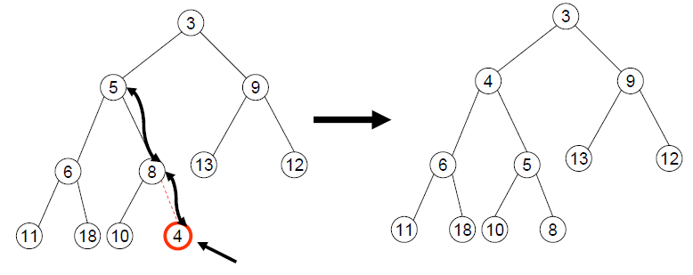
ossia si aggiunge il nuovo nodo come foglia alla estrema destra partendo da sinistra e si eseguono tutti gli scambi necessari con i nodi padre risalendo l'albero finché la collocazione del nuovo nodo non soddisfa le proprietà 1) e 2)

Nell'esempio di seguito, rispetto all'albero iniziale si vuole estrarre la radice:

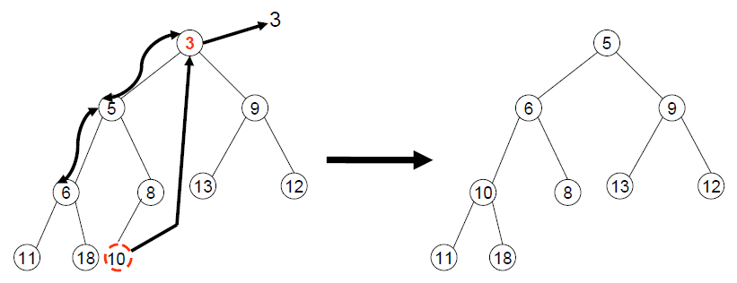
ossia la radice è sostituita con la foglia più a destra eliminando la radice e si eseguono tutti gli scambi della nuova radice con uno dei due nodi figli discendendo l'albero finché la collocazione non soddisfa le proprietà 1) e 2).

Vale la pena entrare meglio nel dettaglio di come deve effettivamente comportarsi l'algoritmo sotteso agli operatori Inserisci e CancellaMin rispetto a tutti i possibili casi che si potrebbero presentare.

I due operatori prevedono due fasi, la prima di modifica della struttura dell'albero (condizionata dalla proprietà 1), la seconda di aggiustamento degli elementi in base alle priorità (proprietà 2)
Nella prima fase si deve necessariamente fare riferimento alla foglia all'estrema destra dell'ultimo livello: questo evidenzia l'utilità di mantenere traccia di tale foglia e di conseguenza una definizione del tipo prioricoda può essere la seguente:
PrioriCoda=RECORD
albero:BinAlbero;
ultimo:nodo
END;

Per quel che riguarda l'operatore Inserisci, i seguenti sono casi particolarmente semplici:
- l'albero è vuoto: il nuovo nodo è collocato come radice dell'albero e non è necessario alcuno scambio di nodi
- l'albero è costituito dalla sola radice: il nuovo nodo è collocato come figlio sinistro della radice potrebbe essere necessario al massimo un solo scambio di nodi
- l'ultimo foglia a partire da sinistra dell'ultimo livello dell'albero è un figlio sinistro: il novo nodo è collocato come figlio destro e dunque come fratello di tale foglia e potrebbe essere necessario al massimo un solo scambio di nodi

Di seguito vi sono esempi che mostrano alcuni di questi casi particolari:

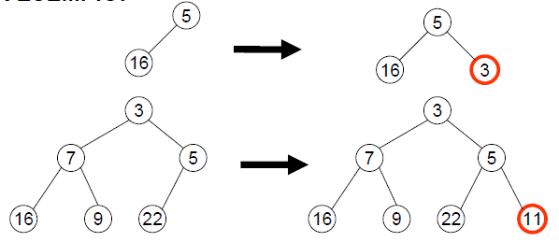
In generale però l'operatore Inserisci deve essere pensato come costituito da due fasi:
- individuazione del punto esatto dell'albero in cui collocare il nuovo nodo come foglia
- verifica che la proprietà 2) sia soddisfatta ed esecuzione degli scambi necessari affinché tale proprietà sia verificata

La fase 1) parte sempre individuando l'ultima foglia da sinistra dell'ultimo livello dell'albero ossia la foglia più a destra e possono verificarsi i due seguenti casi:
- se la foglia è un figlio sinistro allora il nuovo nodo diventa il figlio destro
- se la foglia è un figlio destro allora si procede a risalire al padre e così via finchè non si arriva alla radice dell'albero oppure ad un antenato che sia figlio sinistro. Questo processo è detto processo di salita da destra. Quando il processo di salita termina perchè si è raggiunta la radice dell'albero allora si procede discendendo l'albero seguendo sempre il figlio sinistro fino a raggiungere una foglia e solo a questo punto il nuovo nodo è collegato alla foglia trovata come figlio sinistro. Questo processo è detto processo di discesa da sinistra. La garanzia discendendo l'albero seguendo il figlio sinistro porti sicuramente ad una foglia e non un nodo padre di un figlio destro è data dal fatto che per definizione in questa rappresentazione le foglie restanti si accumulano a sinistra.
Quando il processo termina perchè si è raggiunto un antenato che è figlio sinistro allora si trova suo fratello che è il figlio destro e il nuovo nodo è collegato come figlio sinistro di quest'ultimo. La garanzia di trovare sicuramente un fratello che è figlio destro dell'ultimo nodo visitato è data dalla proprietà 1) che l'albero binario deve soddisfare.

Un esempio del primo dei due casi è il seguente:

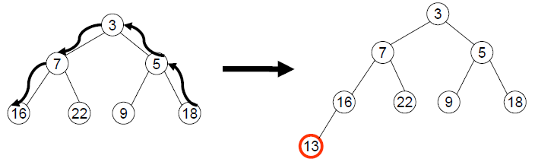
Un esempio del secondo dei due casi è il seguente:

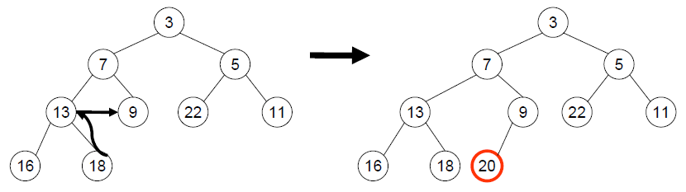
La fase 2) parte considerando il nuovo nodo appena collocato al termine della fase 1) e verifica se la proprietà 2) è soddisfatta. In caso positivo la fase 2) termina altrimenti si esegue lo scambio del nodo con il padre e si esegue nuovamente il test e così via finchè non si raggiunge la radice oppure non sia più necessario eseguire scambi. In entrambi i casi ciò significherà che la proprietà 2) è soddisfatta.

Di seguito si illustra l'algoritmo in pseudocodice che implementa l'operatore Inserisci per questa realizzazione:

Operatore Inserisci
1 | procedure Inserisci(Nodo u, Albero T)
2 | if AlberoBinVuoto(T) then
3 | T = InsBinRadice(u, T)
4 | else if UltimaFoglia(T) = AlberoBinRadice(T)
5 | T' = CreaAlberoBin()
6 | T' = InsBinRadice(u, T)
7 | T = InsFiglioSinistro(AlberoBinRadice(T), T', T)
8 | else if DestroVuoto(AlberoBinPadre(UltimaFoglia(T), T), T)
9 | T' = CreaAlberoBin()
10 | T' = InsBinRadice(u, T)
11 | T = InsFiglioDestro(AlberoBinPadre(UltimaFoglia(T), T), T', T)
12 | else
13 | v ← u
14 | while SinistroVuoto(AlberoBinPadre(v, T), T) and  AlberoBinRadice(T) <> v do
15 | v ← AlberoBinPadre(v, T)
16 | if not AlberoBinRadice(T) = v then
17 | v ← FiglioDestro(AlberoBinPadre(v, T), T)
18 | while not FiglioSinistroVuoto(v, T) then
19 | v ← FiglioSinistro(v, T)
20 | T' = CreaAlberoBin()
21 | T' = InsBinRadice(v, T)
22 | T = InsFiglioSinistro(AlberoBinPadre(v, T), T', T)
23 | v ← UltimaFoglia(T)
24 | while LeggiNodo(v, T) < LeggiNodo(AlberoBinPadre(v, T), T) and AlberoBinRadice(T) <> v do
25 | a ← LeggiNodo(AlberoBinPadre(v, T), T)
26 | ScriviNodo(AlberoBinPadre(v, T), LeggiNodo(v, T), T)
27 | ScriviNodo(v, a, T)
28 | V ← AlberoBinPadre(v, T)

Per quel che riguarda l'operatore CancellaMin, i seguenti sono casi particolarmente semplici:
- l'albero è costituito dalla sola radice: la radice è cancellata ed essendo ora l'albero vuoto non occorre ne individuare l'ultima foglia ne procedere ad alcun ulteriore scambio di nodi
- l'ultimo foglia a partire da sinistra dell'ultimo livello dell'albero è un figlio destro: la radice è cancellata ed è sostituita dall'ultima foglia mentre la nuova ultima foglia è il fratello sinistro di quest'ultima; inoltre potrebbe essere necessario procedere ad un certo numero di scambi di nodi affinché l'albero soddisfi la proprietà 2)

Di seguito vi è un esempio che mostra uno di questi casi particolari:

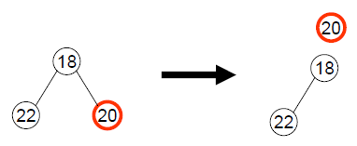
Di seguito ancora un altro esempio che mostra uno dei casi particolari:

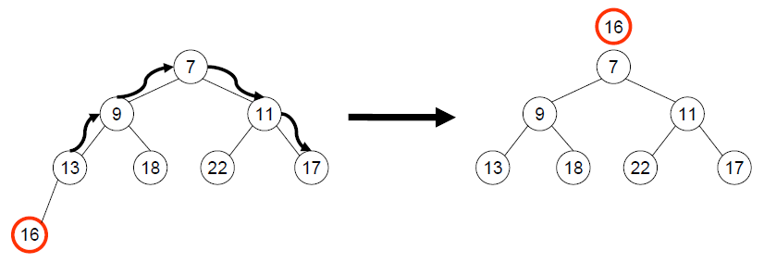
Anche l'operatore l'operatore CancellaMin in generale deve essere pensato come costituito da due fasi:
- eliminazione della radice e sostituzione di essa con l'ultima foglia dell'ultimo livello dell'albero e individuazione della nuova ultima foglia dell'ultimo livello dell'albero
- verifica che la proprietà 2) sia soddisfatta ed esecuzione degli scambi necessari affinché tale proprietà sia verificata a partire dalla radice

La fase 1) parte sempre individuando l'ultima foglia da sinistra dell'ultimo livello dell'albero ossia la foglia più a destra e allora se la foglia non rientra nei casi semplici visti poc'anzi allora è senz'altro un figlio sinistro e da questi si risale al padre e così via finché non si raggiunge la radice dell'albero o finché il nodo cui si arriva è un figlio destro. Questo processo è detto processo di salita da sinistra.
Quando il processo di salita termina perché si è raggiunta la radice allora si discende l'albero seguendo sempre il figlio destro finché non si raggiunge una foglia. Tale foglia è la nuova ultima foglia dell'ultimo livello dell'albero. Questo processo è detto processo di discesa verso destra.
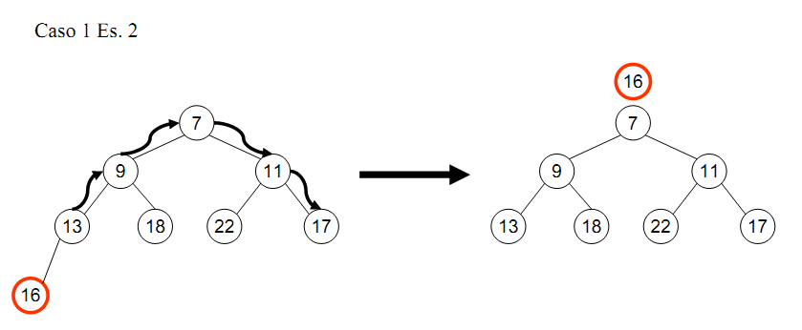
Quando il processo di salita termina perché il nodo cui si è arrivato è un figlio destro allora si individua il suo fratello sinistro e si procede di nuovo con la discesa da destra fino ad incontrare una foglia. La garanzia di avere un fratello sinistro è data dalla proprietà 1).

Di seguito si mostrano due esempi di applicazione della fase 1):

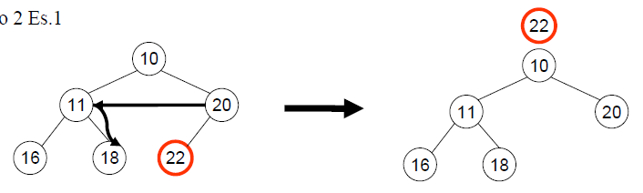
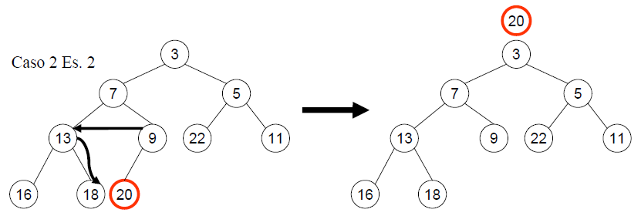
Nel secondo caso o non si giunge alla radice, oppure si giunge alla radice del figlio destro: si scende partendo dal fratello sinistro dell'ultimo nodo che è stato visitato in salita come figlio destro.

La fase 2) (aggiustamento degli elementi) avviene in base alle priorità, si parte considerando la radice dell'albero e si ricerca la posizione nella quale inserire il contenuto nella foglia cancellata in modo che la proprietà (2) è soddisfatta.
Si considerano i figli di ogni nodo esaminato e, se il contenuto del nodo cancellato ha priorità minore, si scrive nel nodo attuale il contenuto del figlio con priorità maggiore, valutando se la posizione di tale figlio può accogliere il contenuto del nodo cancellato.
Il processo si ripete fino a quando:
- non si trova una configurazione che soddisfa la proprietà (2), e quindi il contenuto del nodo cancellato ha priorità maggiore di entrambi i figli del nodo attuale;
- oppure non si arriva al livello fogliare.
Si osservi che, come conseguenza della proprietà (1), il confronto coinvolge entrambi i figli, tranne il caso in cui si è raggiunto il penultimo livello, dove può esserci un nodo col solo figlio sinistro.

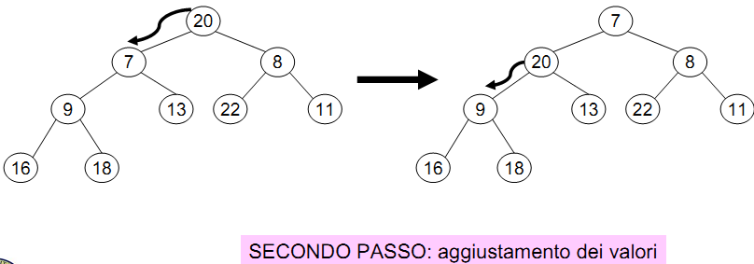

Di seguito si illustra l'algoritmo in pseudocodice che implementa l'operatore CancellaMin per questa realizzazione:

Operatore CancellaMin
1 | procedure CancellaMin(Albero T)
2 | if UltimaFoglia(T) = AlberoBinRadice(T)
3 | CancSottoAlbero(AlberoBinRadice(T), T)
4 | else
5 | ScriviNodo(AlberoBinRadice(T), LeggiNodo(UltimaFoglia(T), T), T)
6 | CancSottoAlbero(UltimaFoglia(T), T)
7 | v ← AlberoBinRadice(T)
8 | while (not SinistroVuoto(v, T) or not DestroVuoto(v, T)) and  (LeggiNodo(v, T) > FiglioSinistro(v, T) or  LeggiNodo(v, T) > FiglioDestro(v, T)) do
9 | if (LeggiNodo(FiglioSinistro(v, T), T) <  LeggiNodo(FiglioDestro(v, T), T)) then
10 | a ← FiglioSinistro(v, T)
11 | ScriviNodo(FiglioSinistro(v, T), LeggiNodo(v, T), T)
12 | ScriviNodo(v, a, T)
13 | v ← FiglioSinistro(v, T)

A questo punto è facile notare che indipendentemente da come l'albero binario sia realizzato, per quel che concerne Inserisci e CancellaMin, la complessità dipende essenzialmente dalla collocazione del nodo come foglia all'estrema destra dell'ultimo livello e dal numero di scambi eseguiti per rispettare la proprietà 2).
Dato che nessuna delle realizzazioni degli alberi tiene traccia esplicitamente di tale informazione allora è conveniente prendere in considerazione l'idea di realizzare l'albero tenendo traccia di tale particolare foglia. In questo modo la complessità di collocazione del nuovo nodo è di ordine O(1).
Per quel che riguarda invece gli scambi dei nodi necessari al rispetto della proprietà 2, essi non potranno mai essere maggiori dell'altezza dell'albero nel caso pessimo o nessuno nel caso migliore. Dunque è possibile dire in definitiva che seè l'altezza dell'albero, gli operatori Inserisci e CancellaMin avranno complessità di ordine O(h).

Si noti che se per l'albero è usata la rappresentazione sequenziale (quindi con vettori) sfruttando la preallocazione dei nodi, in realtà in questo caso non si ha un grosso spreco di spazio in quanto l'albero è quasi perfettamente bilanciato e dunque il vettore sarebbe quasi completamente pieno o addirittura completamente pieno se si limita la dimensione del vettore esattamente al numero di nodi corrispondente al numero di nodi della coda.
Anche la navigazione tra i nodi che, come si è visto, è richiesta dagli operatori Inserisci e CancellaMin è agevolata dato che seè la posizione di un nodo dell'albero nel vettore allora la collocazione degli eventuali suoi figli nel vettore sarà rispettivamente, per il figlio sinistro e destro,e. Allo stesso modo se il nodo dato ha un padre allora la sua collocazione saràoa seconda che si tratti rispettivamente del figlio sinistro o destro.

Infine nella realizzazione con heap, gli elementi sono disposti nel vettore H (heap) nell'ordine in cui si incontrano visitando l'albero per livelli crescenti ed esamimando da sinistra verso destra i nodi allo stesso livello.
In tal caso si ha che:
- H[1] è l'elemento contenuto nella radice di B;
- H[2i] e H[2i+1] sono gli elementi corrispondenti al figlio sinistro e destro di H[i]
Per le proprietà dell'albero (quasi perfettamente bilanciato e parzialmente ordinato) il vettore è completamente riempito.

